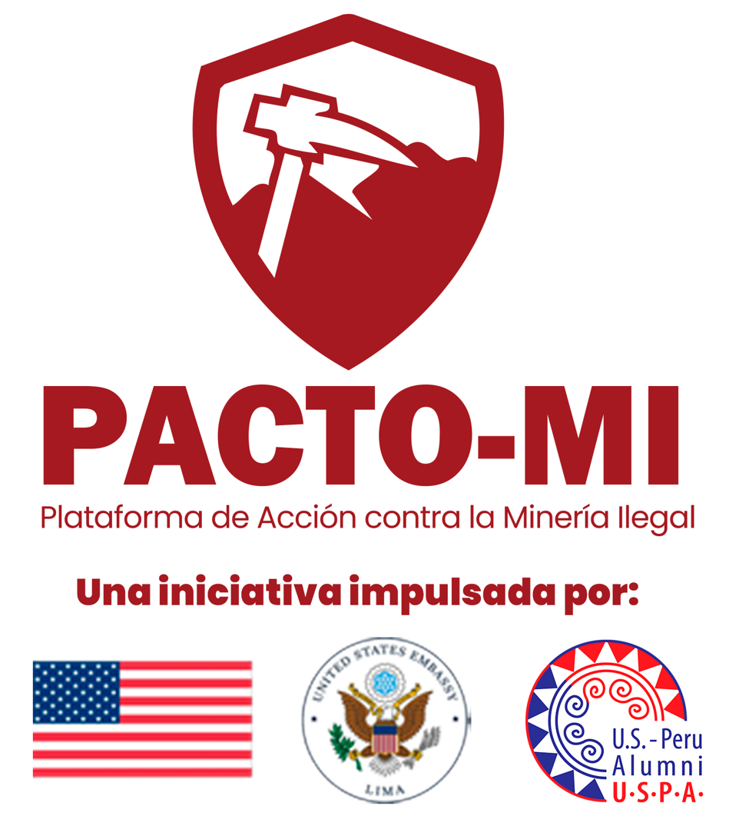
PRODUCT REQUIREMENTS DOCUMENT
PACTO-MI DIGITAL
Plataforma Digital de Conocimiento y Comunidad
Youth Action Network Against Illegal Mining and Organized Crime
“Empoderando jóvenes para proteger territorios y fortalecer la minería formal”

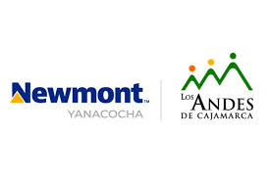

Versión 1.0 | Agosto 2026

0. Control del documento
Campo | Detalle
Producto | PACTO-MI Digital - Plataforma Digital de Conocimiento y Comunidad
Documento | Product Requirements Document (PRD)
Versión | 1.0
Estado | Baseline propuesto para diseño y desarrollo
Fecha | 21 de agosto de 2026
Base documental | Propuesta AEIF 2025, Program Progress Report, AEIF 2026, materiales de sesiones virtuales, toolkit/archivos del proyecto
Alcance geográfico inicial | Cajamarca y Madre de Dios, Perú
Escalabilidad | Arquitectura preparada para expansión a nuevas regiones del Perú
Propósito | Convertir conocimiento, formación y comunidad en acción ciudadana medible, segura y sostenible contra la minería ilegal y sus vínculos con el crimen organizado.

1. Resumen ejecutivo
PACTO-MI Digital será el activo digital permanente del proyecto Youth Action Network Against Illegal Mining and Organized Crime. No se plantea como una web institucional estática, sino como un ecosistema digital que integra información verificada, formación, biblioteca de recursos, comunidad, directorio territorial de líderes, eventos, planes de acción, réplica de actividades y medición de impacto.
La plataforma materializa el compromiso de la propuesta AEIF de crear un repositorio vivo con materiales, infografías, conferencias grabadas y un directorio de líderes capacitados, además de brindar continuidad mediante una comunidad online. Su diseño deberá transformar a los participantes de talleres y sesiones en una red activa capaz de aprender, conectarse, organizar acciones y demostrar resultados.
Principio rector: CONOCER → APRENDER → CONECTAR → ACTUAR → MEDIR → REPLICAR.
La experiencia de Cajamarca demuestra tracción real: el taller del 19 de noviembre de 2025 reunió a 220 participantes, incluyendo 11 organizaciones juveniles y de voluntariado, estudiantes universitarios, ciudadanos independientes y representantes institucionales. Esta base debe convertirse en la primera cohorte digital de PACTO-MI, con consentimiento y controles de privacidad.
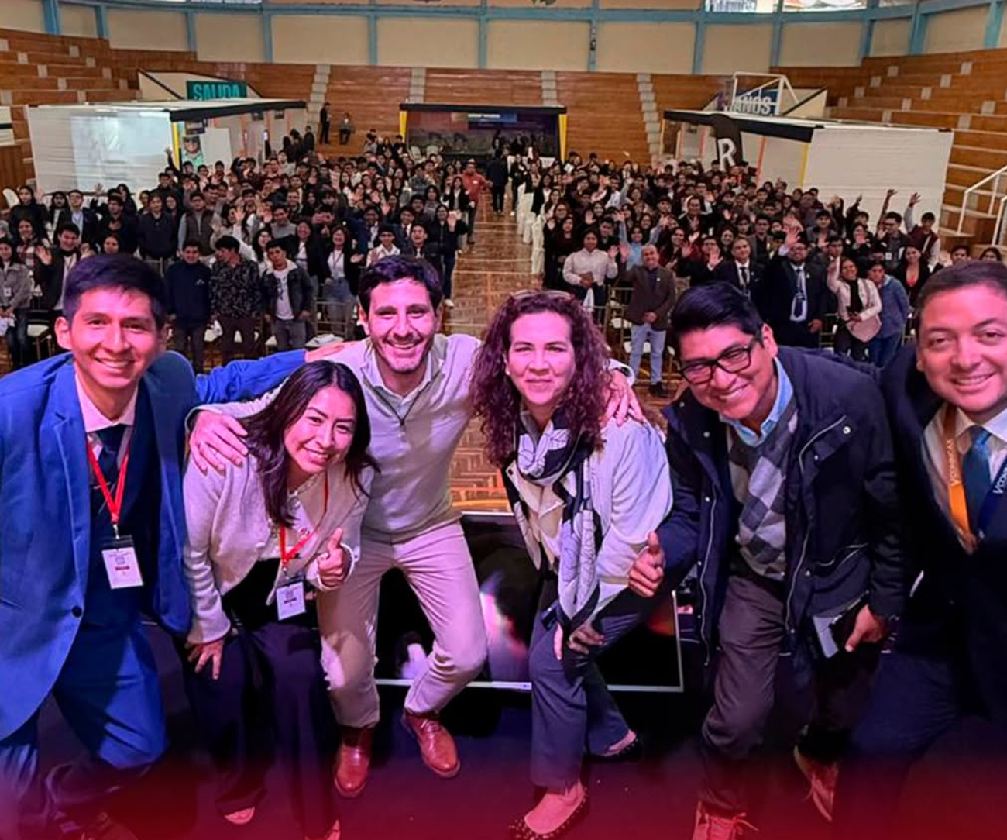
Evidencia de ejecución: sesión presencial de Cajamarca y comunidad participante.

2. Contexto, problema y oportunidad
El proyecto parte de una brecha de información, organización y capacidad de acción frente a la minería ilegal. La propuesta AEIF identifica impactos ambientales, sociales y económicos, así como vínculos con narcotráfico, trata de personas, tráfico de armas y corrupción. El reto no es solo informar: es convertir información confiable en liderazgo, prevención, incidencia ciudadana y articulación multisectorial.
PACTO-MI ya posee una marca, narrativa, aliados, actividades presenciales, sesiones virtuales y contenidos que pueden consolidarse en una experiencia digital coherente. La plataforma permitirá que los aprendizajes y materiales no desaparezcan al terminar cada evento, sino que queden organizados, actualizables, medibles y reutilizables.
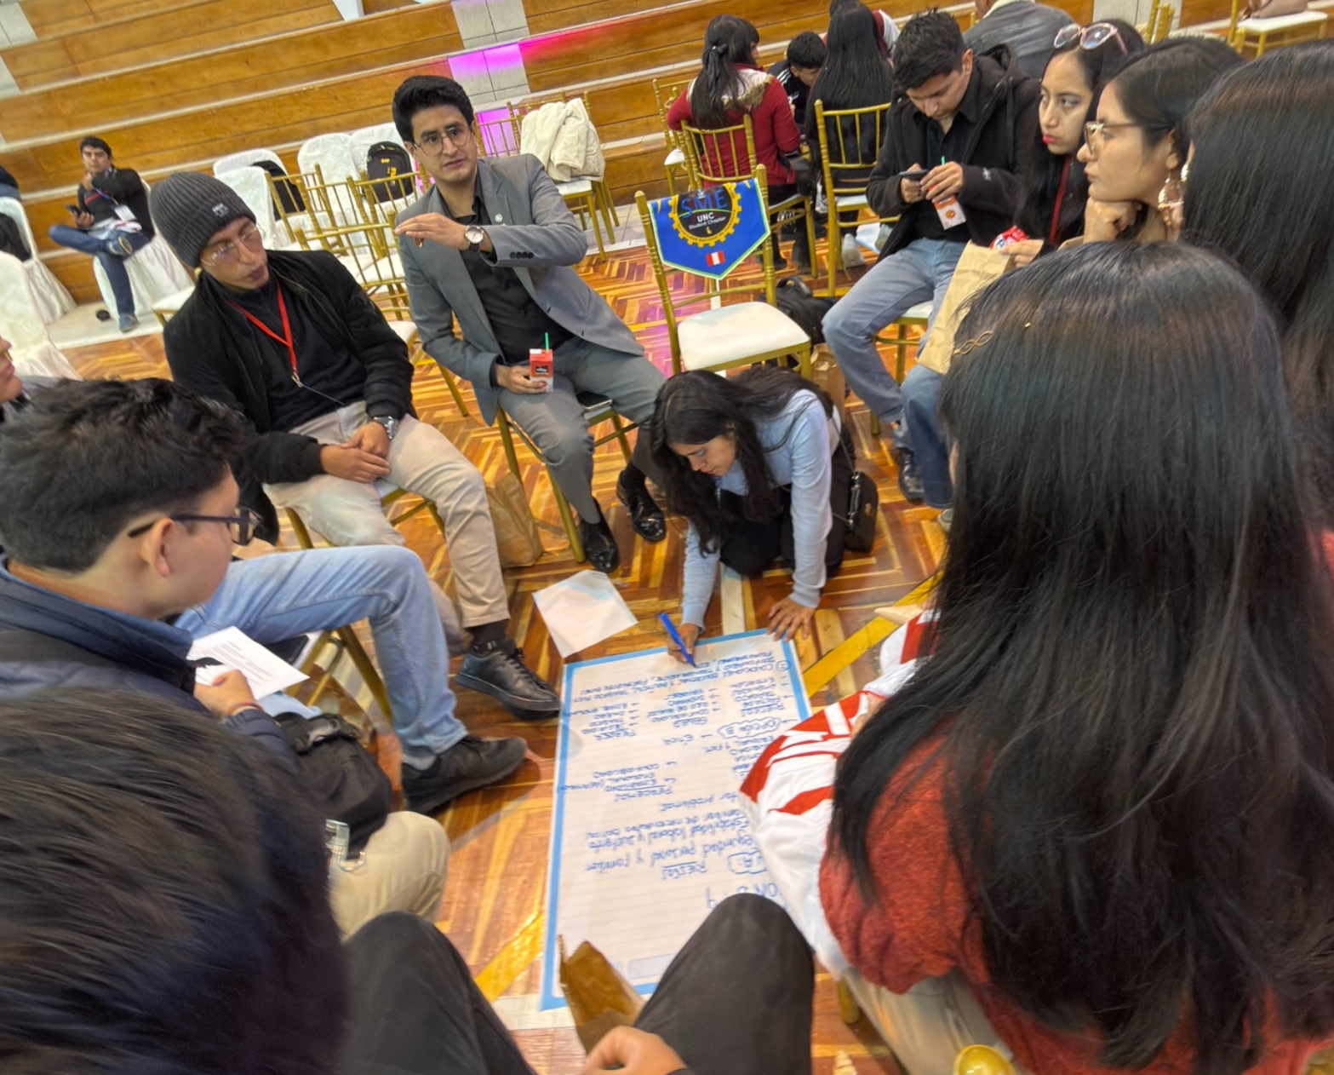
Metodología participativa aplicada en Cajamarca: grupos, dilemas y reflexión territorial.

3. Visión de producto
“Ser la plataforma peruana de referencia para formar, conectar y movilizar a jóvenes y líderes comunitarios frente a la minería ilegal, mediante conocimiento verificable, herramientas prácticas y acción colectiva segura.”
La plataforma debe generar conciencia sin caer en el sensacionalismo. El tono será educativo, humano, territorial y orientado a soluciones. Debe presentar las consecuencias reales de la minería ilegal, pero también mostrar alternativas, liderazgo juvenil, minería formal responsable, prevención, instituciones, ciudadanía y resultados.

4. Objetivos del producto
ID | Objetivo de producto | Indicador inicial
O1 | Centralizar conocimiento validado del proyecto en un repositorio vivo y fácil de usar. | Recursos publicados, búsquedas, descargas, consumo de video
O2 | Dar continuidad digital a la formación de estudiantes y líderes. | Usuarios registrados, módulos iniciados/completados, evaluación pre/post
O3 | Conectar miembros de Cajamarca y Madre de Dios de manera segura. | Perfiles consentidos, conexiones, grupos y colaboraciones
O4 | Transformar formación en planes de acción y actividades de réplica. | Planes creados, acciones registradas, personas alcanzadas
O5 | Automatizar evidencia para Monitoring & Evaluation (M&E). | Participación, satisfacción, aprendizaje, toolkits, alcance, engagement
O6 | Construir una plataforma sostenible después del financiamiento. | Costo operativo bajo, CMS autogestionable, continuidad de contenido
O7 | Preparar el producto para expansión nacional. | Regiones configurables, taxonomías reutilizables, arquitectura multi-territorio

5. Alcance y no alcance
Alcance MVP:
- Portal público institucional y de sensibilización.
- Knowledge Hub / biblioteca de recursos.
- PACTO-MI Academy con los seis módulos del proyecto.
- Registro, autenticación y perfil de miembro.
- Directorio territorial con privacidad por defecto.
- Eventos, inscripciones y seguimiento.
- Action Lab para planes de acción y réplica.
- Dashboard de impacto público y privado.
- CMS administrativo y módulo M&E.
- Integración con redes sociales, video, email y analítica.
Fuera del alcance inicial:
- Aplicación móvil nativa iOS/Android (se prioriza PWA).
- Mapa público de denuncias o ubicaciones de minería ilegal reportadas por usuarios.
- Publicación de datos personales sensibles o geolocalización exacta de líderes.
- Marketplace, pagos, crowdfunding o recaudación.
- Blockchain u otras tecnologías sin caso de uso directo.
- Red social completa equivalente a Facebook.
- IA generativa abierta sin control de fuentes.

6. Usuarios y personas
Persona | Necesidad principal | Experiencia esperada
Joven/estudiante | Entender el problema, aprender y participar. | Registro simple, contenidos visuales, cursos breves, retos, eventos, plan de acción.
Líder comunitario | Material práctico y red de apoyo. | Toolkit, guías de réplica, directorio seguro, acciones y evidencia.
Facilitador/experto | Compartir conocimiento y acompañar. | Carga de contenidos, sesiones, feedback y evaluación.
Aliado institucional | Visibilizar contribución y medir resultados. | Página de aliados, actividades, contenido co-validado, métricas.
Equipo PACTO-MI | Gestionar comunidad, contenido e impacto. | CMS, usuarios, moderación, M&E, reportes.
Visitante público | Informarse y generar conciencia. | Narrativa clara, datos, historias, recursos y CTA para sumarse.

7. Arquitectura de información
Navegación principal recomendada:
Menú | Subsecciones
Inicio | Hero, impacto, por qué importa, acciones, próximos eventos, recursos destacados, testimonios, aliados
Conoce | Qué es PACTO-MI, problemática, territorios, datos y conceptos, minería formal vs. ilegal, preguntas frecuentes
Aprende | PACTO-MI Academy, 6 módulos, Expert Talks, evaluaciones, progreso
Recursos | Toolkit, infografías, videos, guías, presentaciones, casos, filtros y buscador
Comunidad | Red PACTO-MI, regiones, organizaciones, grupos, publicaciones, colaboración
Actúa | Crear plan de acción, registrar réplica, evidencias, plantillas, campañas
Impacto | KPIs, historias, mapa de presencia, resultados, reportes
Eventos | Calendario, inscripción, agenda, ponentes, materiales, encuestas
Nosotros | Proyecto, equipo, ganadores AEIF, sponsors, aliados, transparencia, contacto
Mi PACTO-MI | Perfil, progreso, certificados, planes, acciones, notificaciones

8. Especificación funcional por módulo

8.1 Inicio / Landing
La página debe comunicar en menos de 10 segundos qué es PACTO-MI, por qué existe y qué puede hacer el visitante. El hero usará el logotipo PACTO-MI, el claim oficial y una fotografía real de participantes. CTA primario: “Únete a PACTO-MI”. CTA secundario: “Explora los recursos”.
Componentes clave: Hero; contador de impacto; problema en 3 datos; rutas Conoce/Aprende/Actúa; evento próximo; historias; aliados; footer institucional.

8.2 Pestaña informativa “Conoce”
Será la base de sensibilización. Debe explicar la minería ilegal con lenguaje accesible, diferenciar informalidad/formalidad cuando exista contenido validado, explicar impactos y vínculos con crimen organizado, e incluir fuentes y fecha de actualización.
Componentes clave: Qué es; impactos ambientales; impactos sociales; economía y gobernanza; vínculos con crimen organizado; territorios; mitos y realidades; FAQ; fuentes.

8.3 Knowledge Hub / Biblioteca
Repositorio vivo comprometido en AEIF. Todos los recursos deberán tener metadata, filtros, fuente, versión y fecha.
Componentes clave: Buscador; categorías; tarjetas; vista detalle; descarga; compartir; relacionados; favoritos; tracking de descargas.

8.4 PACTO-MI Academy
Convierte el programa de seis módulos en rutas digitales. Debe soportar video, lectura, infografía, caso, quiz, actividad y evidencia.
Componentes clave: Catálogo; progreso; lección; quiz; pre/post; certificado; facilitador; panel de avance.

8.5 Expert Talks
Biblioteca de sesiones virtuales/presenciales con ponente, tema, video, resumen, materiales y preguntas clave.
Componentes clave: Calendario; ficha de sesión; streaming/enlace; grabación; recursos; encuesta; asistencia.

8.6 Red de Líderes
Directorio geográfico solo para miembros que acepten aparecer. Nunca mostrar dirección, coordenadas, teléfono o email por defecto.
Componentes clave: Filtros por región/organización/interés; tarjeta de perfil; solicitud de contacto; visibilidad configurable.

8.7 Comunidad
Espacio moderado para compartir aprendizajes y coordinar iniciativas sin pretender construir una red social masiva.
Componentes clave: Canales por región y tema; posts; comentarios; archivos; menciones; reportar; moderación.

8.8 Action Lab
Motor para transformar aprendizaje en acción local. Un wizard guía al participante y genera un PACTO-MI Action Canvas.
Componentes clave: Problema; territorio; actores; objetivo; acción; aliados; fecha; indicadores; riesgos; evidencias; exportación PDF.

8.9 Registro de Réplicas
Permite demostrar continuidad y alcance indirecto.
Componentes clave: Tipo de actividad; región; fecha; organización; participantes; material utilizado; evidencia; resultados; validación.

8.10 Impacto & M&E
Consolida indicadores del proyecto y los vuelve trazables. Debe separar dashboard público y panel privado.
Componentes clave: KPIs; metas vs actual; cohortes; aprendizaje; satisfacción; descargas; acciones; alcance; exportación.

8.11 Eventos
Gestiona desde convocatoria hasta seguimiento.
Componentes clave: Landing evento; inscripción; consentimiento; QR/check-in; agenda; ponentes; encuestas; materiales; certificado.

8.12 Nosotros / Sponsors / Aliados
Pestaña institucional para explicar origen AEIF, equipo ejecutor, sponsors y aliados, con logos según lineamientos.
Componentes clave: Historia; AEIF; equipo; sponsors; aliados; transparencia; contacto; términos.

8.13 Admin / CMS
El equipo debe operar la plataforma sin depender de un desarrollador.
Componentes clave: CRUD de contenido; usuarios/roles; moderación; eventos; cursos; recursos; indicadores; reportes; auditoría.

9. Lineamientos de UX/UI y narrativa de conciencia
La identidad visual actual de PACTO-MI utiliza rojo oscuro, blanco, negro/gris y acentos dorados. Se recomienda conservar el escudo PACTO-MI como marca principal, apoyándose en fotografía documental real y evitando imágenes genéricas de stock. Las piezas actuales muestran consistencia temática y deben alimentar un Design System único para la web.
Marca PACTO-MI y lockup institucional disponible en los materiales del proyecto.
Logo Fulbright Perú disponible en el material oficial.
Principios visuales:
- Humano antes que institucional: rostros y acciones reales de jóvenes y líderes.
- Urgencia con rigor: generar conciencia con hechos y fuentes, no con alarmismo.
- Territorial: diferenciar Cajamarca y Madre de Dios mediante historias y contextos.
- Acción visible: cada contenido debe terminar con una siguiente acción clara.
- Accesible: contraste AA, tipografía legible, subtítulos, textos alternativos, navegación por teclado.
- Mobile-first: experiencia prioritaria desde celular y enlaces compartidos por WhatsApp/redes.

10. Sistema de contenidos
Tipo | Campos mínimos | Responsable sugerido
Artículo | Título, resumen, cuerpo, autor, fuente, fecha, región, categoría, tags, imagen, revisión. | Editor + revisor técnico
Recurso | Título, tipo, archivo/enlace, descripción, versión, fuente, licencia, región, tags. | Gestor de conocimiento
Video/ponencia | Ponente, cargo, tema, fecha, video, resumen, materiales, consentimiento. | Coordinación académica
Curso/lección | Módulo, objetivo, contenido, duración, evaluación, recursos, orden, versión. | Coordinación académica
Evento | Nombre, ciudad, fecha, agenda, cupo, speakers, registro, materiales, encuestas. | Coordinación de proyecto
Plan de acción | Autor, región, problema, objetivo, acciones, actores, indicadores, estado. | Miembro + facilitador
Réplica | Tipo, fecha, lugar general, alcance, evidencia, material usado, validación. | Miembro + M&E
Historia de impacto | Persona/organización, contexto, cambio, evidencia, consentimiento, multimedia. | Comunicación

11. PACTO-MI Academy: diseño curricular digital
Módulo | Tema base | Experiencia digital recomendada
1 | Introducción a la minería ilegal en el Perú: actores, regiones impactadas y formalización. | Video 8-12 min + mapa conceptual + caso + quiz.
2 | Vínculos con narcotráfico, trata de personas y tráfico de armas. | Storytelling interactivo + esquema de relaciones + preguntas de reflexión.
3 | Consecuencias ambientales y socioeconómicas. | Infografías + caso territorial + datos + actividad.
4 | Comunicación estratégica y advocacy digital. | Plantillas + simulación de campaña + publicación modelo.
5 | Marcos de política pública y mecanismos legales de prevención comunitaria. | Guía navegable + glosario + caso práctico.
6 | Desarrollo de planes de acción local. | Wizard Action Lab + pitch + rúbrica + evidencia.

La plataforma debe registrar pre-test, post-test, asistencia, avance y actividad final para que el M&E no dependa únicamente de hojas de cálculo o formularios externos.

12. Integración de las sesiones virtuales existentes
El ZIP contiene piezas listas para alimentar la sección Expert Talks. Deben almacenarse como activos de contenido con ficha propia y no únicamente como imágenes sueltas.
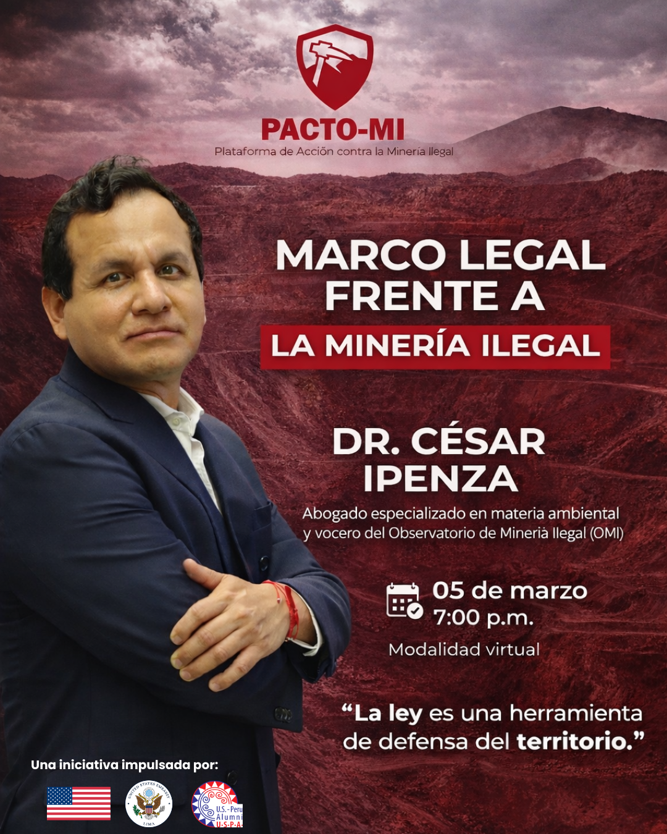 | 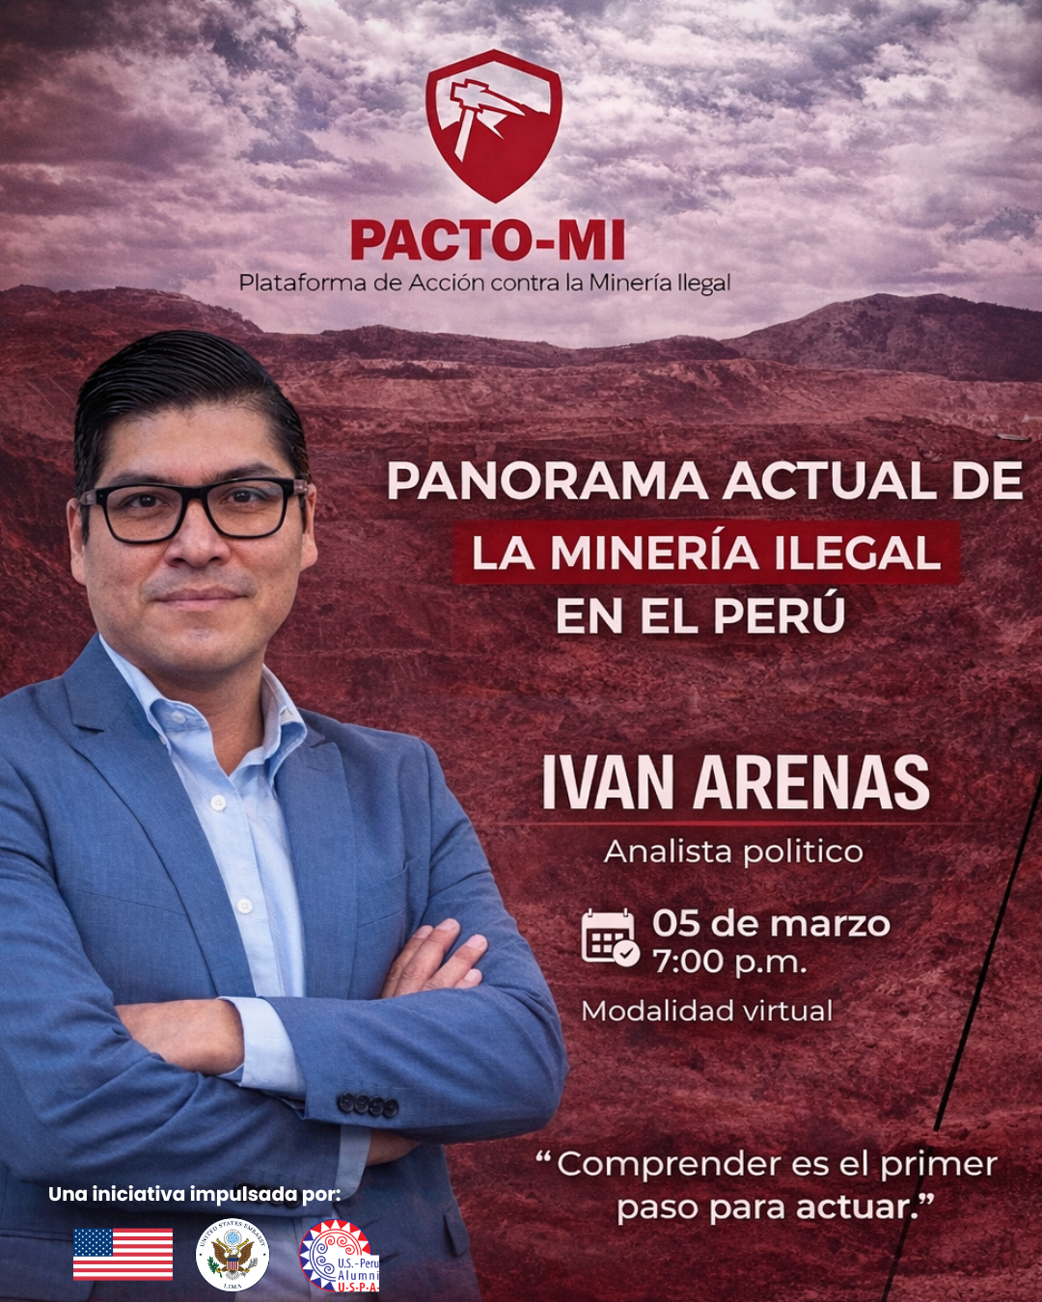
 | 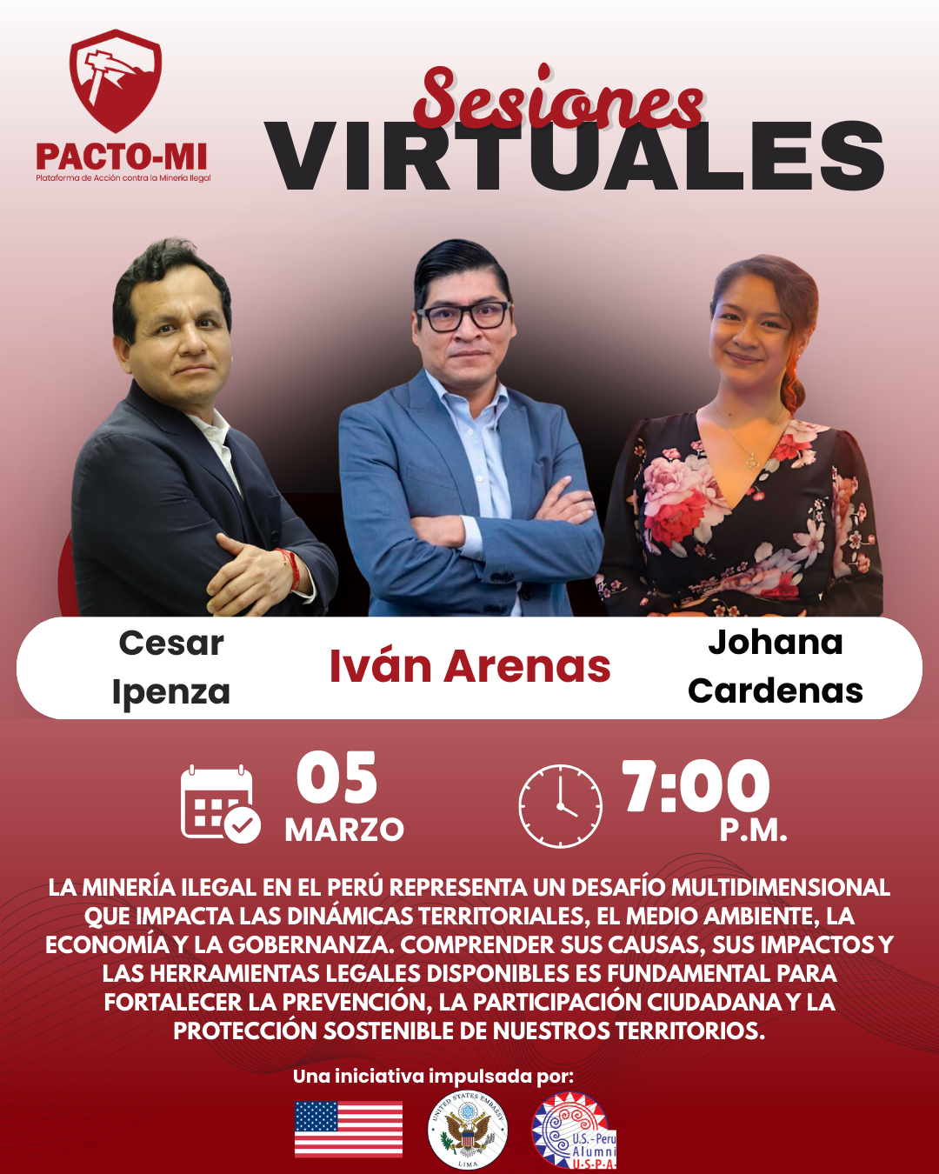
Metadata mínima sugerida: título, ponente, cargo, fecha, duración, modalidad, resumen, video/grabación, presentación, recursos relacionados, evaluación posterior y consentimiento de uso.

13. Historias de usuario y criterios de aceptación
ID | Historia | Criterio de aceptación
US-01 | Como visitante quiero entender qué es PACTO-MI en menos de 10 segundos. | Hero presenta propósito, claim y CTA sin scroll; carga <3s en 4G razonable.
US-02 | Como joven quiero registrarme con email y consentimientos claros. | Registro valida email; acepta términos/privacidad; preferencias de visibilidad separadas.
US-03 | Como miembro quiero completar un módulo y ver mi progreso. | El progreso se guarda; quiz registra intento; dashboard refleja avance.
US-04 | Como miembro quiero descargar el toolkit y que quede registrada la descarga. | Descarga exitosa; evento analytics; versión y fuente visibles.
US-05 | Como líder quiero aparecer en el directorio solo si lo autorizo. | Opt-in explícito; región general; contacto privado; opción de ocultarse.
US-06 | Como participante quiero crear un plan de acción. | Wizard guarda borrador; valida campos; genera ficha final exportable.
US-07 | Como líder quiero registrar una réplica. | Formulario admite evidencia; M&E recibe dato; estado pendiente/validado.
US-08 | Como administrador quiero publicar contenido sin programar. | CMS permite borrador, revisión, publicación, edición y archivo.
US-09 | Como M&E manager quiero exportar indicadores. | Filtro por fecha/región/cohorte; exporta CSV/XLSX/PDF según disponibilidad.
US-10 | Como moderador quiero retirar contenido riesgoso. | Reportar, ocultar, bloquear y auditar acciones de moderación.

14. Flujos críticos

Registro y onboarding
Landing → Únete → Email/SSO → verificación → Consentimientos → Perfil básico → Elegir región/intereses → Elegir visibilidad en directorio → Dashboard personal

Aprendizaje
Academy → Seleccionar módulo → Consumir contenido → Actividad/quiz → Feedback → Progreso → Siguiente módulo

Plan de acción
Actúa → Nuevo plan → Wizard → Guardar borrador → Revisión opcional → Publicar/compartir → Registrar avances

Réplica
Registrar actividad → Tipo/fecha/región → Participantes → Material usado → Evidencia → Enviar → Validación M&E → Impacto actualizado

Evento
Landing → Inscripción → Confirmación → QR/check-in → Participación → Encuesta → Materiales → Certificado/seguimiento

15. Modelo de datos de alto nivel
Entidad | Propósito
users | Cuenta, autenticación y estado.
profiles | Datos públicos/privados, región, organización, intereses y consentimientos.
organizations | Aliados, universidades, colectivos, instituciones.
regions | Territorios configurables para escalamiento.
courses/modules/lessons | Estructura académica.
quizzes/progress | Evaluación y trazabilidad.
resources | Biblioteca y toolkit.
events/registrations/attendance | Ciclo de eventos.
action_plans | Planes locales.
replication_activities/evidence | Actividades de continuidad e impacto.
community_groups/posts/comments | Comunidad moderada.
surveys/responses | M&E pre/post y satisfacción.
analytics_events | Consumo, descargas y participación.
consents | Trazabilidad de privacidad y uso de imagen.
audit_logs | Auditoría administrativa y moderación.

16. Arquitectura técnica recomendada
La arquitectura debe priorizar costo bajo, seguridad, mantenibilidad y velocidad de desarrollo. Stack recomendado: Next.js + TypeScript para frontend/full-stack; PostgreSQL/Supabase para datos, autenticación y storage; Vercel para hosting; Cloudflare para DNS/protección; YouTube o Vimeo para video; Resend/Brevo para email; Sentry para errores; GA4 y analítica propia para M&E. La elección final deberá validarse en discovery técnico y con la disponibilidad del equipo.
Arquitectura lógica:
- Cliente web/PWA → Next.js.
- Capa de aplicación → APIs/Server Actions.
- Identidad → Supabase Auth / OAuth.
- Datos → PostgreSQL con Row Level Security.
- Archivos → Storage con URLs firmadas para contenido privado.
- Video → plataforma de streaming externa; no almacenar videos pesados en la base.
- Analytics → GA4 + eventos propios en base para indicadores críticos.
- Backups → automáticos + exportaciones periódicas.

17. Seguridad, privacidad y protección de participantes
Dado que el proyecto aborda minería ilegal y crimen organizado, la privacidad no puede tratarse como una funcionalidad secundaria. La plataforma debe minimizar datos personales y aplicar privacidad por defecto.
- No publicar direcciones, coordenadas, teléfonos ni emails de líderes por defecto.
- Directorio basado en opt-in explícito y revocable.
- Mostrar región/provincia de manera general; ubicación exacta solo cuando sea necesaria y privada.
- RBAC por rol y mínimo privilegio.
- MFA obligatorio para administradores y moderadores.
- RLS en base de datos para perfiles, evidencia y módulos privados.
- Registro de auditoría de acciones administrativas.
- Política de retención y eliminación de datos.
- Moderación y canal de reporte de contenido.
- Backups cifrados y recuperación probada.
- Consentimiento separado para uso de imagen/fotografía en materiales públicos.
- No habilitar denuncias públicas ni acusaciones nominales en el MVP.

18. Moderación y política editorial
PACTO-MI debe diferenciar información educativa de acusaciones o denuncias. Todo contenido editorial deberá contar con fuente, fecha y responsable de revisión. Las publicaciones de comunidad estarán sujetas a reglas claras: no doxxing, no acusaciones sin sustento, no amenazas, no publicación de ubicaciones sensibles y no material que ponga en riesgo a participantes.

19. Monitoring & Evaluation integrado
La propuesta AEIF ya define seguimiento de participación, asimilación de contenidos, calidad de planes de advocacy, distribución de materiales, alcance en medios y engagement. La plataforma debe capturar estos indicadores de manera nativa.
Dimensión | Indicadores del producto
Participación | Registros, asistencia, usuarios activos, región, organización.
Aprendizaje | Pre/post, quizzes, módulos completados, mejora porcentual.
Calidad de acción | Planes creados, rúbrica, estado y revisión.
Toolkit | Descargas, entregas, uso posterior reportado.
Eventos | Inscritos, check-in, satisfacción, relevancia.
Comunidad | Usuarios activos, posts, interacciones, grupos.
Replicación | Actividades, personas alcanzadas, regiones, evidencias.
Comunicación | Alcance, clicks, sesiones, share rate, referrals.
Impacto | Historias validadas, organizaciones movilizadas, cobertura territorial.

Metas fuente ya comprometidas y que deben parametrizarse: 300 beneficiarios directos; 225 estudiantes + 75 líderes; cuatro sesiones expert-led; 700 toolkits impresos; versión digital del toolkit; 90% de participantes con planes accionables; 90% de satisfacción/uso según los indicadores establecidos.

20. Dashboard público y privado
Dashboard público: números agregados y narrativos para generar confianza y conciencia, sin exponer datos personales. Dashboard privado: metas, tendencias, cohortes, exportación y trazabilidad.
Dashboard público | Dashboard privado
Miembros capacitados | Meta vs. actual por objetivo
Regiones activas | Usuarios por región/cohorte
Organizaciones participantes | Asistencia y completion rate
Planes de acción | Resultados pre/post
Actividades replicadas | Satisfacción y feedback
Personas alcanzadas | Toolkits/recursos por versión
Recursos descargados | Planes y rúbricas
Historias de impacto | Evidencias pendientes/validadas

21. Analítica y eventos de producto
- page_view
- cta_join_click
- registration_started
- registration_completed
- resource_viewed
- resource_downloaded
- video_started
- video_completed
- course_started
- lesson_completed
- quiz_submitted
- action_plan_created
- action_plan_published
- replication_submitted
- event_registered
- event_checked_in
- survey_completed
- profile_directory_opt_in
- community_post_created
Cada evento debe almacenar timestamp, usuario anonimizado cuando aplique, región/cohorte, objeto relacionado y campaña de origen, respetando minimización de datos.

22. Integraciones
Integración | Uso
YouTube/Vimeo | Grabaciones de sesiones y contenidos educativos.
Google/Email Auth | Acceso simple y verificado.
Brevo/Resend | Confirmaciones, recordatorios y digest.
GA4 | Adquisición, campañas y navegación pública.
LinkedIn/Instagram/Facebook/YouTube | Distribución y referrals.
Google Calendar/ICS | Agregar eventos.
QR | Check-in de eventos y acceso directo a recursos.
Sentry | Errores y estabilidad.

23. SEO, accesibilidad y rendimiento
- SEO técnico: sitemap, metadata, OpenGraph, schema.org Article/Event/Organization.
- Accesibilidad WCAG 2.2 AA como referencia: contraste, teclado, labels, alt text, subtítulos.
- Performance objetivo: Core Web Vitals en verde en páginas públicas críticas.
- Imágenes optimizadas WebP/AVIF; lazy loading; CDN.
- PWA instalable y tolerancia a conexiones móviles variables.
- Español como idioma inicial; arquitectura preparada para inglés.

24. Roles y permisos
Rol | Permisos principales
Visitante | Contenido público, recursos abiertos, eventos.
Miembro | Academy, comunidad, planes, recursos, perfil.
Líder PACTO-MI | Además: crear iniciativas/replicas y colaboración ampliada.
Facilitador | Cursos, feedback, evaluaciones y grupos asignados.
Partner | Contenido/eventos autorizados y métricas acordadas.
M&E Manager | Indicadores, validaciones y reportes.
Editor | CMS editorial.
Moderador | Comunidad, reportes y sanciones.
Administrador | Configuración completa y gestión de roles.

25. CMS y gobierno de contenidos
Estados editoriales: Borrador → Revisión técnica → Revisión comunicación → Aprobado → Publicado → Archivado. Todo recurso debe registrar versión y fecha de revisión. Los contenidos sensibles deberán exigir revisor técnico antes de publicarse.

26. Identidad, sponsors y activos a utilizar
Los materiales suministrados ya contienen activos reutilizables para la plataforma: marca PACTO-MI, Fulbright Perú, U.S.-Peru Alumni, Newmont Yanacocha/Los Andes de Cajamarca, AEIF 2025, fotografías del taller de Cajamarca, piezas de sesiones virtuales y perfiles del equipo. El sitio debe mantener el orden y condiciones de uso de logos que correspondan a los lineamientos del proyecto y del grant.
Activo | Uso recomendado
PACTO-MI logo | Header, favicon simplificado, footer, piezas sociales.
AEIF / U.S. Embassy / Alumni | Sección “Proyecto ganador AEIF”, footer y créditos según lineamientos.
Fulbright Perú | Sección institucional/equipo cuando corresponda.
Newmont Yanacocha / Los Andes | Sección sponsors/aliados según relación y autorización.
Fotos Cajamarca | Hero, impacto, historias, galería.
Posters sesiones virtuales | Expert Talks y calendario.
Retratos equipo | Página Nosotros / equipo, con consentimiento.

27. Especificación pantalla por pantalla
ID | Pantalla | Acceso | Contenido/función
S01 | Home | Pública | Hero; claim; CTA; cifras; historias; evento; recursos; aliados.
S02 | Conoce: problemática | Pública | Narrativa, datos, impactos, fuentes, CTA aprender.
S03 | Conoce: territorios | Pública | Cajamarca/Madre de Dios, contexto, actividades, historias.
S04 | Recursos | Pública/Miembro | Buscador, filtros, cards, tags.
S05 | Detalle recurso | Pública/Miembro | Resumen, fuente, versión, preview, descarga, relacionados.
S06 | Academy | Miembro | Ruta de módulos y progreso.
S07 | Lección | Miembro | Video/texto/actividad/quiz.
S08 | Expert Talks | Pública/Miembro | Listado y filtros.
S09 | Detalle Talk | Pública/Miembro | Ponente, resumen, video, recursos, encuesta.
S10 | Eventos | Pública | Calendario/listado.
S11 | Detalle evento | Pública | Agenda, speakers, registro.
S12 | Registro evento | Pública | Formulario, consentimientos.
S13 | Dashboard miembro | Miembro | Progreso, próximos eventos, planes, acciones.
S14 | Mi perfil | Miembro | Datos, intereses, privacidad.
S15 | Directorio | Miembro | Filtros y cards consentidas.
S16 | Comunidad | Miembro | Canales, feed, moderación.
S17 | Action Lab | Miembro | Wizard plan de acción.
S18 | Mi plan | Miembro | Ficha, avances, indicadores, exportar.
S19 | Registrar réplica | Miembro | Formulario y evidencia.
S20 | Impacto | Pública | KPIs, mapa de presencia, historias.
S21 | Nosotros | Pública | Proyecto, equipo, AEIF, sponsors, aliados.
S22 | Admin | Staff | Contenido, usuarios, eventos, cursos.
S23 | M&E | Staff | Dashboard, metas, filtros, exports.
S24 | Moderación | Staff | Reportes, contenido, acciones.

28. Backlog priorizado
Prioridad | Epic | Justificación
P0 | Autenticación, perfiles y consentimientos | Fundacional
P0 | CMS de páginas y recursos | Fundacional
P0 | Home / Conoce / Nosotros | Visibilidad
P0 | Knowledge Hub + toolkit | Compromiso AEIF
P0 | Eventos + registro | Operación
P0 | Academy + progreso + quizzes | Capacitación
P0 | M&E básico + analytics | Cumplimiento
P1 | Directorio de líderes | Comunidad
P1 | Action Lab | Acción
P1 | Registro de réplicas | Impacto
P1 | Dashboard público | Transparencia
P1 | Expert Talks | Conocimiento
P2 | Feed/comunidad | Continuidad
P2 | Certificados | Engagement
P2 | PWA/offline parcial | Accesibilidad
P3 | Asistente IA con RAG y fuentes | Evolución

29. Roadmap de implementación
Fase | Duración | Entregables
0. Discovery & Content Audit | 1-2 semanas | PRD validado, inventario de contenido, arquitectura, riesgos, KPIs.
1. UX/UI & Design System | 2 semanas | Wireframes, prototipo, design system, responsive.
2. Foundation | 2 semanas | Repos, CI/CD, auth, DB, roles, CMS base.
3. Public Experience | 2 semanas | Home, Conoce, Nosotros, recursos, eventos.
4. Learning | 2-3 semanas | Academy, lessons, quizzes, Expert Talks.
5. Community & Action | 3 semanas | Directorio, comunidad básica, Action Lab, replicas.
6. M&E & Impact | 2 semanas | Dashboards, analytics, exports, indicators.
7. QA, Security & Launch | 2 semanas | Pruebas, hardening, content migration, training, launch.

Duración estimada: 15-18 semanas para una versión completa. Un MVP público con Knowledge Hub, registro, eventos y CMS puede salir antes, en aproximadamente 6-8 semanas si el contenido y aprobaciones están disponibles.

30. Plan de pruebas y criterios de salida
- Pruebas funcionales de cada historia P0.
- Pruebas responsive en navegadores modernos y Android/iOS web.
- Pruebas de accesibilidad automatizadas y manuales.
- Pruebas de permisos por rol y acceso a datos privados.
- Prueba de recuperación de contraseña y MFA admin.
- Prueba de carga razonable para eventos/campañas.
- Prueba de backup/restore.
- Validación editorial y legal de textos sensibles.
- Validación de consentimientos y uso de imagen.
- UAT con al menos perfiles de joven, líder, facilitador y administrador.

31. Criterios de éxito de lanzamiento
Área | Criterio
Producto | 100% de funcionalidades P0 aceptadas.
Contenido | Home, Conoce, toolkit y sesiones iniciales cargadas.
Usuarios | Cohorte inicial invitada con onboarding probado.
Privacidad | Consentimientos y directorio opt-in funcionando.
M&E | Eventos críticos y dashboard básico operativos.
Operación | 2+ administradores entrenados; manual y roles definidos.
Rendimiento | Páginas críticas sin errores bloqueantes y performance aceptable.
Continuidad | Responsable de contenido y responsable técnico definidos.

32. Modelo operativo y sostenibilidad
La sostenibilidad debe diseñarse desde el inicio. Se propone un modelo de operación liviano: contenido gestionado por el equipo, infraestructura managed, videos en plataforma externa, automatización de backups y panel administrativo. El costo recurrente debe mantenerse bajo y escalable según uso.
Función | Responsable sugerido
Product Owner | Coordinación de innovación/proyecto
Editor principal | Comunicación / coordinación social
Revisor técnico | Especialista temático designado
Academic Owner | Coordinación académica
Community Manager | Coordinación social
M&E Owner | Project coordinator / M&E
Tech Owner | Responsable tecnológico o proveedor
Data Protection | Responsable designado para privacidad y consentimientos

33. Riesgos y mitigaciones
Riesgo | Impacto | Mitigación
Contenido desactualizado | Alto | Fecha de revisión, owner y versiones.
Exposición de líderes | Crítico | Opt-in, minimización, región general, controles de contacto.
Desinformación en comunidad | Alto | Moderación, fuentes y política editorial.
Dependencia de proveedor | Medio | Código en Git, documentación, stack estándar.
Baja adopción | Alto | Onboarding desde eventos, WhatsApp/email, mobile-first, utilidad real.
Sobrecarga de funcionalidades | Medio | MVP P0, backlog priorizado, gates por fase.
Costo futuro | Medio | Managed services, límites, monitoreo y presupuesto anual.
Indicadores inconsistentes | Alto | Diccionario M&E, eventos definidos y validación de datos.

34. Evolución futura: PACTO-MI AI
Una segunda etapa puede incorporar un asistente basado únicamente en contenidos validados de PACTO-MI y fuentes aprobadas. Casos de uso: explicar conceptos, recomendar recursos, apoyar preparación de talleres y guiar planes de acción. Debe usar retrieval con citas, controles de seguridad y negarse a generar acusaciones o identificar presuntos responsables sin fuentes autorizadas. No es requisito del MVP.

35. Inventario inicial de activos disponibles
Categoría | Activos identificados en la entrega
Documentos | Propuesta AEIF, progress report, bases, lineamientos administrativos, reportes, presupuesto.
Presentaciones | AEIF 2026 con identidad PACTO-MI, ejecución y métricas.
Marca | Logo PACTO-MI, Fulbright Perú, U.S.-Peru Alumni, AEIF, Newmont/Los Andes.
Fotografía | Taller Cajamarca, grupos de trabajo, foto general, retratos de equipo.
Sesiones virtuales | Piezas de César Ipenza, Iván Arenas, Johana Cárdenas y sesión 01.
Datos | PACTO-MI.xlsx, ciclo de ponencias, presupuesto y matrices de monitoreo.
Contenido adicional | COMINCAX brochure y materiales de apoyo para curaduría, sujetos a revisión de pertinencia/licencia.

36. Estructura recomendada de Google Drive
Se propone que el Drive sea la fuente operativa para contenido editable y documentación, mientras que el aplicativo publique únicamente activos aprobados y versionados. Estructura:
- 00_PRD_y_Documentacion_Maestra
- 01_Identidad_Visual_Logos_y_Sponsors
- 02_Contenido_Informativo_y_Fuentes
- 03_Fotos_Eventos_y_Ponentes
- 04_Academia_Toolkit_y_Sesiones
- 05_Comunidad_Impacto_Monitoreo_y_Evaluacion
- 06_Arquitectura_Tecnica_UX_UI_y_Backlog
- 07_Fuentes_Originales_del_Proyecto
Regla de publicación: el aplicativo no debe “jalar” cualquier archivo del Drive de forma automática. Se recomienda un flujo de aprobación y publicación a través del CMS. El Drive funciona como repositorio de trabajo; el CMS y storage de producción contienen solo versiones aprobadas.

37. Decisiones que deben validarse antes del desarrollo
- Dominio oficial de PACTO-MI y ownership.
- Listado final de logos y reglas de co-branding/sponsor.
- Consentimiento para uso de retratos y fotografías existentes.
- Quién administra contenido después del grant.
- Qué contenido del toolkit será público vs. solo miembros.
- Política de directorio y contacto entre miembros.
- Definición final de KPIs M&E y línea base.
- Si habrá certificados y criterios.
- Proveedor de email/video y presupuesto recurrente.
- Política legal/privacidad y términos de comunidad.

38. Definition of Done del producto
PACTO-MI Digital estará terminado cuando no solo “se vea bien”, sino cuando permita demostrar que el conocimiento se convirtió en aprendizaje, que el aprendizaje se convirtió en comunidad, y que la comunidad se convirtió en acciones medibles y replicables.
- La plataforma comunica el propósito de forma clara y movilizadora.
- Contiene la biblioteca y toolkit comprometidos.
- Los seis módulos están digitalizados o configurables.
- Los miembros pueden registrarse y controlar su privacidad.
- El directorio territorial funciona sin exponer datos sensibles.
- Los participantes pueden crear planes y registrar réplicas.
- El equipo puede publicar contenido sin programar.
- M&E captura los indicadores clave y permite exportar evidencia.
- La infraestructura es sostenible, documentada y transferible.
- El producto está preparado para sumar nuevas regiones sin rediseño estructural.

39. Fuentes del PRD
- AEIF25_Peru_Youth Action Network (propuesta ganadora).
- AEIF 2025 - Program Progress Report (avance de ejecución).
- AEIF 2026 (presentación institucional PACTO-MI).
- Bases AEIF 2025 y lineamientos administrativos.
- Materiales de sesiones virtuales 2026 y activos visuales incluidos en el ZIP.
- Matrices/archivos de monitoreo, presupuesto y PACTO-MI.xlsx disponibles en el paquete entregado.
Las decisiones de arquitectura, UX, seguridad y producto incluidas en este PRD son recomendaciones profesionales de implementación derivadas de los requerimientos y riesgos del proyecto; deben validarse durante Discovery antes de iniciar desarrollo.

PACTO-MI Digital
Conocimiento que conecta. Comunidad que actúa. Impacto que se demuestra.

